余弦定理：c*c=a*a+b*b-2abcosθ
证明：中心为三角形其余为正方形
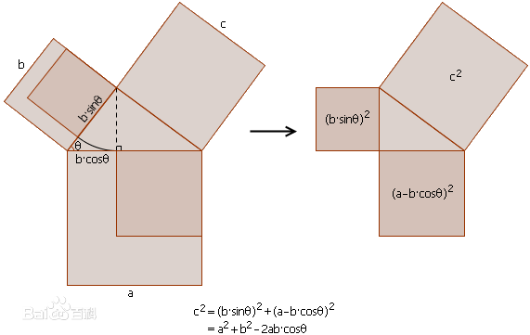
1
海伦公式 S=√[p(p-a)(p-b)(p-c)]
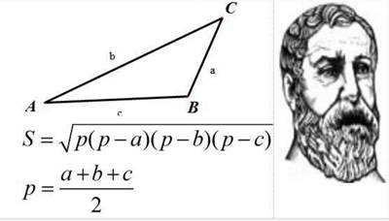
2
证明：
设三角形的三边a、b、c的对角分别为A、B、C，则余弦定理为
cosC = (a^2+b^2-c^2)/2ab
S=1/2*ab*sinC
（由图一可知：面积为底乘高除以二，h=b*sinC,底为a,S=1/2*ab*sinC）
（三角形内角小于180度，故不用考虑正弦值为负）
=1/2*ab*√(1-cos^2 C)
=1/2*ab*√[1-(a^2+b^2-c^2)^2/4a^2*b^2]
=1/4*√[4a^2*b^2-(a^2+b^2-c^2)^2]
=1/4*√[(2ab+a^2+b^2-c^2)(2ab-a^2-b^2+c^2)]
=1/4*√[(a+b)^2-c^2][c^2-(a-b)^2]
=1/4*√[(a+b+c)(a+b-c)(a-b+c)(-a+b+c)]
设p=(a+b+c)/2
则p=(a+b+c)/2, p-a=(-a+b+c)/2, p-b=(a-b+c)/2,p-c=(a+b-c)/2,
上式=√[(a+b+c)(a+b-c)(a-b+c)(-a+b+c)/16]
=√[p(p-a)(p-b)(p-c)]
所以，三角形ABC面积S=√[p(p-a)(p-b)(p-c)]
C语言宏的定义和宏的使用方法（#define） (biancheng.net)见：
http://c.biancheng.net/view/446.html

